
PROPOSAL PROGRAM KREATIVITAS MAHASISWA

EMPING BETON (Pemanfaatan Biji Nangka sebagai penghasilan bagi masyarakat)
BIDANG PROGRAM:
PKM KEWIRAUSAHAAN

Diusulkan oleh:
- Putri Mardiana (1201414062)
- Nia Mei Istiyani (1201414054)
- Denys Agis Mursita (1201414068)
- Auliya Amrina Rosyada (7101413002)

UNIVERSITAS NEGERI SEMARANG
KOTA SEMARANG
TAHUN 2015

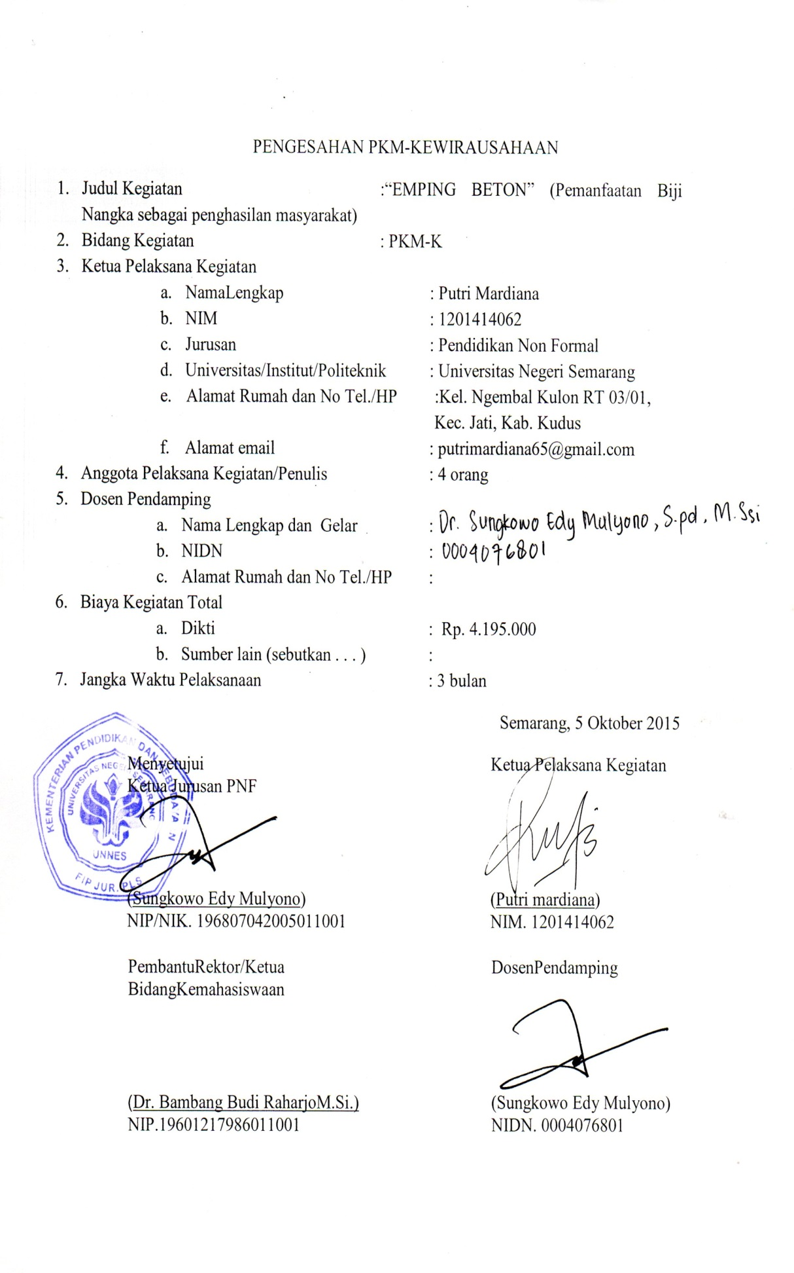

DAFTAR ISI
HALAMAN JUDUL i
HALAMAN PENGESAHAN ii
DAFTAR ISI iii
RINGKASAN iv
BAB I PENDAHULUAN 1
- LATAR BELAKANG MASALAH 1
- PERUMUSAN MASALAH 2
- TUJUAN 2
- LUARAN YANG DIHARAPKAN 2
- MANFAAT 2
BAB II GAMBARAN UMUM MASYARAKAT SASARAN 3
- GAMBARAN PRODUK 3
- PELUANG USAHA 3
- STRATEGI PEMASARAN 4
BAB III METODE PELAKSANAAN 5
- TAHAPAN PERSIAPAN 5
- TAHAPAN PRODUKSI 6
- TAHAPAN PASCA PRODUKSI 6
BAB IV BIAYA DAN JADWAL KEGIATAN 7
- ANGGARAN BIAYA 7
- JADWAL KEGIATAN 7
LAMPIRAN 8
- BIODATA KETUA DAN ANGGOTA 8
- JUSTIFIKASI ANGGARAN KEGIATAN 16
- STRUKTUR ORGANISASI TIM DAN PEMBAGIAN TUGAS 18
- SURAT PERNYATAAN KETUA 19
RINGKASAN
Emping merupakan jajanan masyarakat yag berbentuk seperti kerupuk. Kerupuk ini ini yang biasa berbahan dasar melinjo ini memiliki bentuk cenderung lingkaran yang berasa gurih dan kerasa pahit. Tetapi dengan inovasi yang tinggi bahan dasar diganti dnegan biji nangka atau orang jawa menyebutnya denngan istilah beton.
Kandungan gizi yang cukup besar yang terdapat dalam biji nangka antara lain karbohidrat, fosfor, protein, dan vitamin C. Jumlah karbohidrat yang terdapat dalam bahan makanan yang biasa dibuat tepung (dalam 100 g) sebesar 34,7 g (ketela pohon); 63,6 g (jagung); dan 22,6 g (ganyong), sedangkan jumlah karbohidrat yang terdapat dalam 100 g biji nangka sebesar 36,7 g sehingga memungkinkan untuk diolah menjadi tepung yang bisa digunakan sebagai salah satu upaya pemanfaatan limbah biji nangka. Selain itu, bisa juga digunakan untuk meningkatkan nilai tambah dari biji nangka tersebut (Juwariyah, 2000). Menurut Andarwulan dkk. (1995), komposisi biji nangka kering adalah kadar air 6,49 %; mineral 3,06 %; protein 15,44 %; dan karbohidrat 69,81 %.
Selain itu, biji buah nangka mempunyai banyak khasiat bagi kesehatan seperti mencegah keriput, mencegah konstipasi, membersihkan noda pada kulit, mengatasi stres dan penyakit kulit, menyuburkan rambut, mencegah rambut rontok, menambah gairah seks, dan menangkal penyakit kanker kolon.
Pada zaman modern seperti sekarang ini, pemanfaatan beton masih terbilang sangat jarang. Beton biasanya hanya di rebus untuk camilan, bahkan tak sedikit pula orang yang membuang beton begitu saja. Dengan memanfaatkan beton sebagai pengganti bahan dasar dalam pembuatan emping dapat membuka peluang dalam berwirausaha.
Emping dengan bahan beton ini tak hanya untuk kalangan dewasa, ataupun ibu-ibu. Makanan ini cocok untuk berbagai kalangan. Oleh karena itu sasaran utama kami adalah semua lapisan masyarakat.
Kata kunci: Emping, Beton, Emping Beton.

BAB 1
PENDAHULUAN
  - Latar Belakang
Tanaman nangka (Artocarpus heterophyllus Lamk.) adalah jenis tanaman tropis yang banyak tumbuh di Indonesia. Tanaman nangka berbuah sepanjang tahun jika dirawat dengan baik dan tidak ada kemarau yang terlalu panjang. Pemanfaatan nangk masih terbatas sehingga masyarakat hanya mengkonsumsi daging buah segarnya saja, yaitu dami nangka yang dibuat manisan kering dan campuran sayur gudangan. Nangka muda dibuat gudeg dan campuran sayur seperti pecel maupun lodeh, sedangkan nangka matang dibuat sirup, dodol, keripik, kolak, puding atau dimakan dalam keadaan segar. Biji nangka yang sangat melimpah belum banyak dimanfaatkan atau dibuang begitu saja tanpa ada pengolahan lebih lanjut. Biji nangka mempunyai harga relatif murah maupun hanya diberikan secara cuma-cuma, umumnya biji nangka hanya dimanfaatkan dalam bentuk biji nangka bakar, rebus, dan goreng (Widyastuti, 1993).
Kandungan gizi yang cukup besar yang terdapat dalam biji nangka antara lain karbohidrat, fosfor, protein, dan vitamin C. Jumlah karbohidrat yang terdapat dalam bahan makanan yang biasa dibuat tepung (dalam 100 g) sebesar 34,7 g (ketela pohon); 63,6 g (jagung); dan 22,6 g (ganyong), sedangkan jumlah karbohidrat yang terdapat dalam 100 g biji nangka sebesar 36,7 g sehingga memungkinkan untuk diolah menjadi tepung yang bisa digunakan sebagai salah satu upaya pemanfaatan limbah biji nangka. Selain itu, bisa juga digunakan untuk meningkatkan nilai tambah dari biji nangka tersebut (Juwariyah, 2000). Menurut Andarwulan dkk. (1995), komposisi biji nangka kering adalah kadar air 6,49 %; mineral 3,06 %; protein 15,44 %; dan karbohidrat 69,81 %.
Selain itu, biji buah nangka mempunyai banyak khasiat bagi kesehatan seperti mencegah keriput, mencegah konstipasi, membersihkan noda pada kulit, mengatasi stres dan penyakit kulit, menyuburkan rambut, mencegah rambut rontok, menambah gairah seks, dan menangkal penyakit kanker kolon.
Emping merupakan makanan khas Pandeglang, provinsi Banten yang biasa dibuat dengan bahan dasar melinjo ini akan lebih menarik apabila diganti dengan bahan dasar beton. Dengan beberapa kandungan yang dimiliki dapat berguna bagi kesehatan tubuh.
Emping beton merupakan makanan yang dibuat dengan bahan dasar beton yang diharapkan menjadi makanan sehat tanpa mengurangi seluruh manfaat yang terkandung dalam beton yang dapat dikonsumsi oleh berbagai kalangan.
Berubahnya pola konsumsi masyarakat terhadap bahan alami dan semakin tingginya permintaan masyarakat akan makanan sehat dan alami, maka bisnis makanan tepat untuk dijadikan peluang usaha emping beton guna meningkatkan nlai jual biji nangka yang awalnya tidak berguna dan di sia-siakan.

  - Rumusan Masalah
Berdasarkan permasalahan yang kami paparkan di atas, maka dapat dirumuskan permasalahan sebagai berikut:
- Bagaimana cara memanfaatkan biji nangka sebagai bahan dasar emping yang berkualitas ?
- Bagaimana memanfaatkan emping sebagai makanan sehat dan bermanfaat bagi kesehatan ?

  - Tujuan
Tujuan wirausaha ini, adalah:
- Dapat memanfaatkan biji nangka sebagai bahan dasar emping yang berkualitas.
- Dapat memanfaatkan emping sebagai makanan sehat dan bermanfaat bagi kesehatan.

  - Luaran yang diharapkan
Luaran yang diharapkan dengan adanya pembuatan emping beton antara lain:
- Menciptakan peluang usaha baru yang mampu bersaing dengan jajanan-jajanan yang beredar dalam masyarakat.
- Dapat memanfaatkan biji nangka sebagai makanan sehat yang berkhasiat tinggi.
- Membuka peluang usaha untuk mengurangi pengangguran ysng terjadi dalam permasalahan masyarakat.

  - Manfaat
Mengembangkan jiwa kewirausahaan dan kreativitas mahasiswa dalam menciptakan produk yang sehat dan berkualitas tinggi. Dengan memanfaatkan sumber daya alam, yaitu biji nangka yang selama ini dianggap sebagai sampah.

BAB II
GAMBARAN UMUM RENCANA USAHA
  - Gambaran Produk
Pembuatan emping yang berbahan dasar beton atau biji nangka bermula situasi yang mengidentifikasi jarangnya pemanfaatan biji nangka untuk bahan dasar makanan. Maka salah satunya adalah memanfaatkan biji nangka untuk bahan makanan yang alami dan sehat serta banyak khasiat bagi kesehatan masyarakat. Kami melihat ada manfaat dari biji tersebut untuk dijadikan sebagai terobosan makanan yang tergolong cemilan. Dimana cemilan ini memiliki manfaat yang baik dan prospek usaha yang menjanjikan jika dijalankan dengan baik dan benar.
Keunggulan dari produk cemilan emping beton ini adalah salah satunya yaitu sebagai makanan ringan dengan harga yang relatif murah, selain itu juga belum ada saingan. Dan juga memiliki kandungan di dalamnya yang sangat barmanfaat bagi kesehatan. Jadi, jika ini dapat dipasarkan akan lebih mudah dalam pemasaran terhadap masyarakat.

  - Peluang Usaha
Usaha kami bergerak di bidang kuliner menjadikan tanaman nangka khususnya biji nangka atau beton sebagai bahan dasar. Hal ini didasari karena potensi biji nangka yang berada di daerah Jawa Tengah khususnya Kudus belum dioptimalkan secara baik dan biasanya hanya dibuang begitu saja atau hanya di rebus. Kurangnya sosialisasi dan edukasi kepada masyarakat menjadikan mereka belum mengetahui tentang pemanfaatan biji buah nangka menjadi olahan yang lain salah satunya emping beton. Sehingga emping beton ini membuka peluang usaha baru bagi masyarakat Kudus untuk menjadikan tanaman nangka lebih bisa untuk dimanfaatkan dengan baik.
  - Strategi Pemasaran
- Strategi Poduk
Emping beton merupakan cemilan sehat yang aman dikonsumsi sehari-hari bagi masyarakat. Rasa yang enak serta efek menyehatkan dari emping beton menjadikannya cemilan masa kini. Dengan kelebihan yang dimiliki oleh empiong beton, maka kemauan dan minat konsumen terhadap produk ini akan semakin meningkat.
- Strategi Harga
Harga sangat menentukan sebuah produk laris di pasaran atau tidak. Oleh karena itu, untuk produk ini kami menawarkan harga yang bisa dijangkau semua kalangan sehingga dapat dinikmati oleh semua lapisan masyarakat. Khususnya bagi ibu-ibu rumah tangga yang biasanya suka emping. Namun, tidak hanya ibu-ibu saja yang kami prioritaskan tetapi juga bagi kalangan muda dan anak-anak.
- Strategi Promosi
Agar suatu produk dapat dikenal oleh masyarakat konsumen maka perlu dilakukan promosi. Karena produk yang kami tawarkan terbilang masih baru, maka untuk mempromosikannya kami mulai dengan menyebarkan di sekitar pasar, warung, dan juga di dalam area UNNES.. Untuk mencakup lebih luas masyarakat dan atau konsumen, maka promosi juga kami lakukan melalui media sosial atau internet.

BAB III
METODE PELAKSANAAN
  - Tahapan Persiapan
    - Tahapan Pra Produksi
- Tahapan Perencanaan
Pertama yang dilakukan pada saat tahap perencanaan yaitu survey pasar yang dilakukan sebagai langkah awal dalam memulai sebuah usaha. Tujuan dilakukannya survei adalah untuk mengetahui kondisi pasar, minat konsumen, dan perencanaan inovasi lebih lanjut.
Kedua yang perlu dilakukan pada saat tahap perencanaan yaitu melakukan studi kelayakan terhadap usaha yang akan dijalankan. Kegiatan ini dilakukan untuk mengetahui apakah kegiatan ini memiliki prospek yang menguntungkan dan memiliki prospek jangka panjang.
- Tahap Persiapan
Persiapan yang perlu dilakukan adalah meliputi persiapan dalam pemilihan dan penyediaan tempat serta sarana dan prasarana untuk menunjang proses produksi. Pengadaan baku dan bumbu-bumbu untuk langkah awal memulai suatu usaha. Persiapan bahan baku yang lengkap akan memudahkan saat proses produksi suatu usaha.
- Tahap Pengadaan Produk
Pembuatan sampel barang diperlukan sebagai langkah awal untuk mengetahui kualitas suatu produk sebelum nantinya dipasarkan dalam jumlah besar. Dalam pembuatan rasa, hal yang perlu dilaksanakan untuk mengetahui cita rasa produk, pengemasan produk, takaran produk per sajian serta penampilan produk. Sampel yang telah dibuat kemudian dibuat sebagai acuan untuk mengenali selera masyarakat dan dapat dijadikan sebagai tolak ukur produk yang bagaimana yang sesuai dengan selera masyarakat. Dan juga sampel tersebut dibagikan kepad masyarakat dulu agar tahu pendapat mereka untuk kritik saran terhadap produk tersebut.

    - Tahapan Produksi
Proses produksi merupakan kegiatan inti dari aktivitas wirausaha, kegiatan produksi memiliki beberapa tahapan, tahapan tersebut meliputi persiapan bahan baku, kegiatan pengolahan, pembuatan produk, pengemasan, dan pemasaran kepada konsumen.
Salah satu kegiatan produksi adalah pemasaran. Pemasaran merupakan kegiatan yang sangat penting karena dengan pemasaran, produk yang dihasilkan dapat dipasarkan kepada konsumen. Pemasaran dapat dikatakan berhasil ketika terdapat suatu strategi pemasaran yang efektif dan menarik konsumen, misalnya melalui mekanisme penentuan segmentasi pasar dan pemasaran melalui media-media sosial yang atraktif dan dapat menarik konsumen. Pemasaran juga harus memperhatikan segmentasi konsumen dan segmentasi lokasi pemasaran, kegiatan promosi dan kegiatan perluasan usaha.
    - Pasca Produksi
Tahapan Pelaporan
Tahap ini merupakan hasil akhir dari kegiatan yang dilakukan. Yaitu kegiatan pelaporan yang berisikan laporan data dari mulai tahap persiapan sampai dengan pasca produksi dengan waktu tertentu. Tahap pelaporan bertujuan untuk mengetahui rangkaian kegiatan usaha dan keuntungan yang didapat hingga dapat mengevaluasinya.
BAB IV
BIAYA DAN JADWAL KEGIATAN
  - Anggaran Biaya
Tabel 1. Rincian Biaya Pelaksanaan PKM-K
No. | Jenis Pengeluaran | Biaya (Rp)
1. | Peralatan Penunjang | 1.325.000
2. | Bahan Habis Pakai | 1.470.000
3. | Perjalanan | 700.000
4. | Lain-lain | 700.000
Jumlah |  | 4.195.000

  - Jadwal Kegiatan
Tabel 2. Jadwal Pelaksanaan PKM-K
No. | Kegiatan | Bulan
No. | Kegiatan | 1 |  |  |  | 2 |  |  |  | 3
1. | Persiapan tempat dan alat produksi emping beton
2. | Optimasi produksi (beton)
3. | Optimasi produksi (emping beton)
4. | Pemasaran di lingkungan masyarakat
5. | Pemasaran di lingkungan Universitas Negeri Semarang
6. | Evaluasi
7. | Pembuatan Laporan

LAMPIRAN-LAMPIRAN
Lampiran 1. Biodata Ketua dan Anggota
- Ketua Pelaksana
- Identitas Diri
1 | Nama Lengkap | Putri Mardiana
2 | Jenis Kelamin | Perempuan
3 | Program Studi | Pendidikan Luar Sekolah
4 | NIM | 1201414062
5 | Tempat dan Tanggal Lahir | Kudus, 12 Oktober 1996
6 | E-mail | Putrimardiana65@gmail.com
7 | No Telepon/HP | 085799741754

- Riwayat Pendidikan
 | SD | SMP | SMA
Nama Institusi | SDN 1 Ngembal Kulon | SMPN 2 Bae Kudus | SMAN 1 Bae Kudus
Jurusan | - | - | IPS
Tahun masuk-lulus | 2002-2008 | 2008-2011 | 2011-2014
- Pemakalah Seminar Ilmiah (Oral Presentation)
No. | Nama dan Pertemuan Ilmiah/Seminar | Judul Artikel Ilmiah | Waktu dan Tempat
1
2
3

- Penghargaan dalam 10 Tahun Terakhir
No. | Jenis Penghargaan | Institusi Pemberi Penghargaan | Tahun
1
2
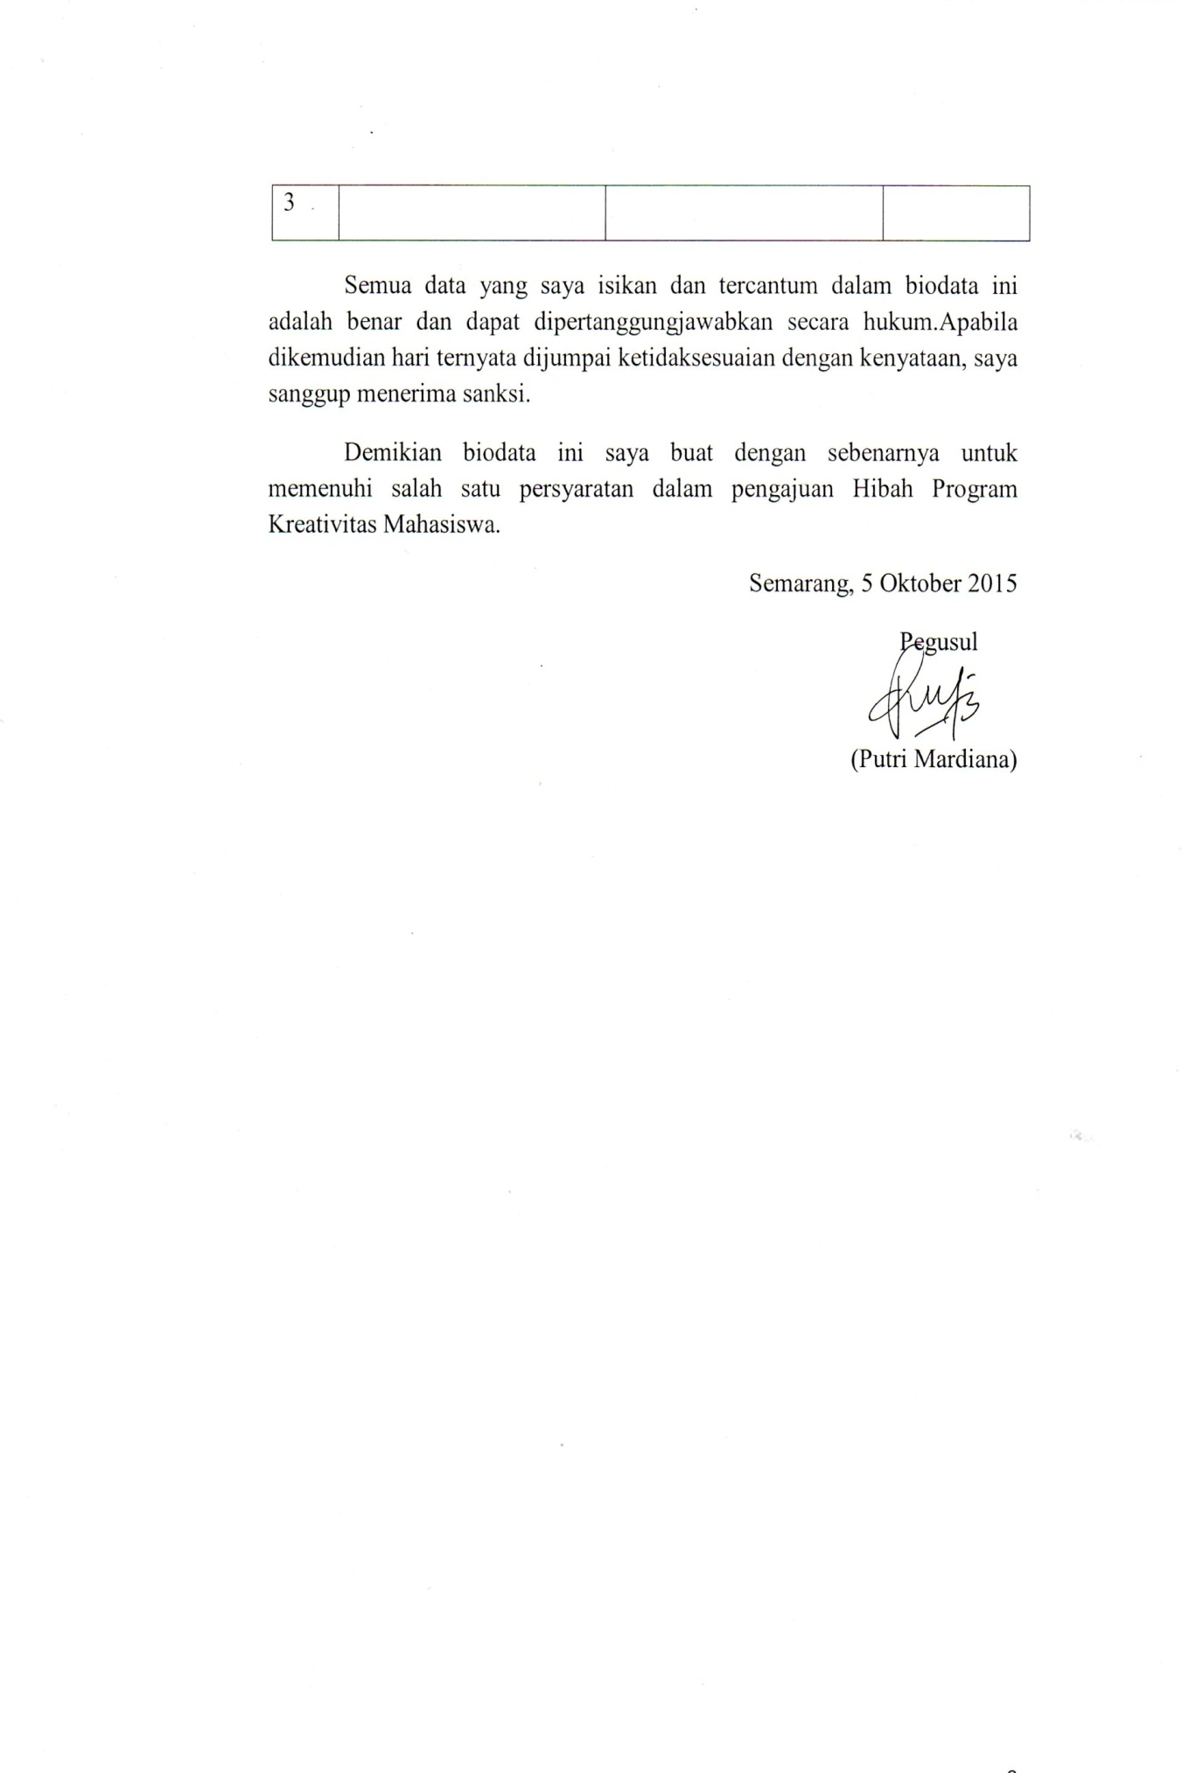
- Angggota I
- Identitas Diri
1 | Nama Lengkap | Nia Mei Istiyani
2 | Jenis Kelamin | Perempuan
3 | Program Studi | Pendidikan Luar Sekolah
4 | NIM | 1201414054
5 | Tempat dan Tanggal Lahir | Semarang, 23 Mei 1996
6 | E-mail | Imoymoy50@gmail.com
7 | No Telepon/HP | 087734075072

- Riwayat Pendidikan
 | SD | SMP | SMA
Nama Institusi | SDK Kaliwinong | SMPN 2 Jambu | SMKN NU Ungaran
Jurusan | - | - | TKJ
Tahun masuk-lulus | 2002-2008 | 2008-2011 | 2011-2014
- Pemakalah Seminar Ilmiah (Oral Presentation)
No. | Nama dan Pertemuan Ilmiah/Seminar | Judul Artikel Ilmiah | Waktu dan Tempat
1
2
3

- Penghargaan dalam 10 Tahun Terakhir
No. | Jenis Penghargaan | Institusi Pemberi Penghargaan | Tahun
1
2
3

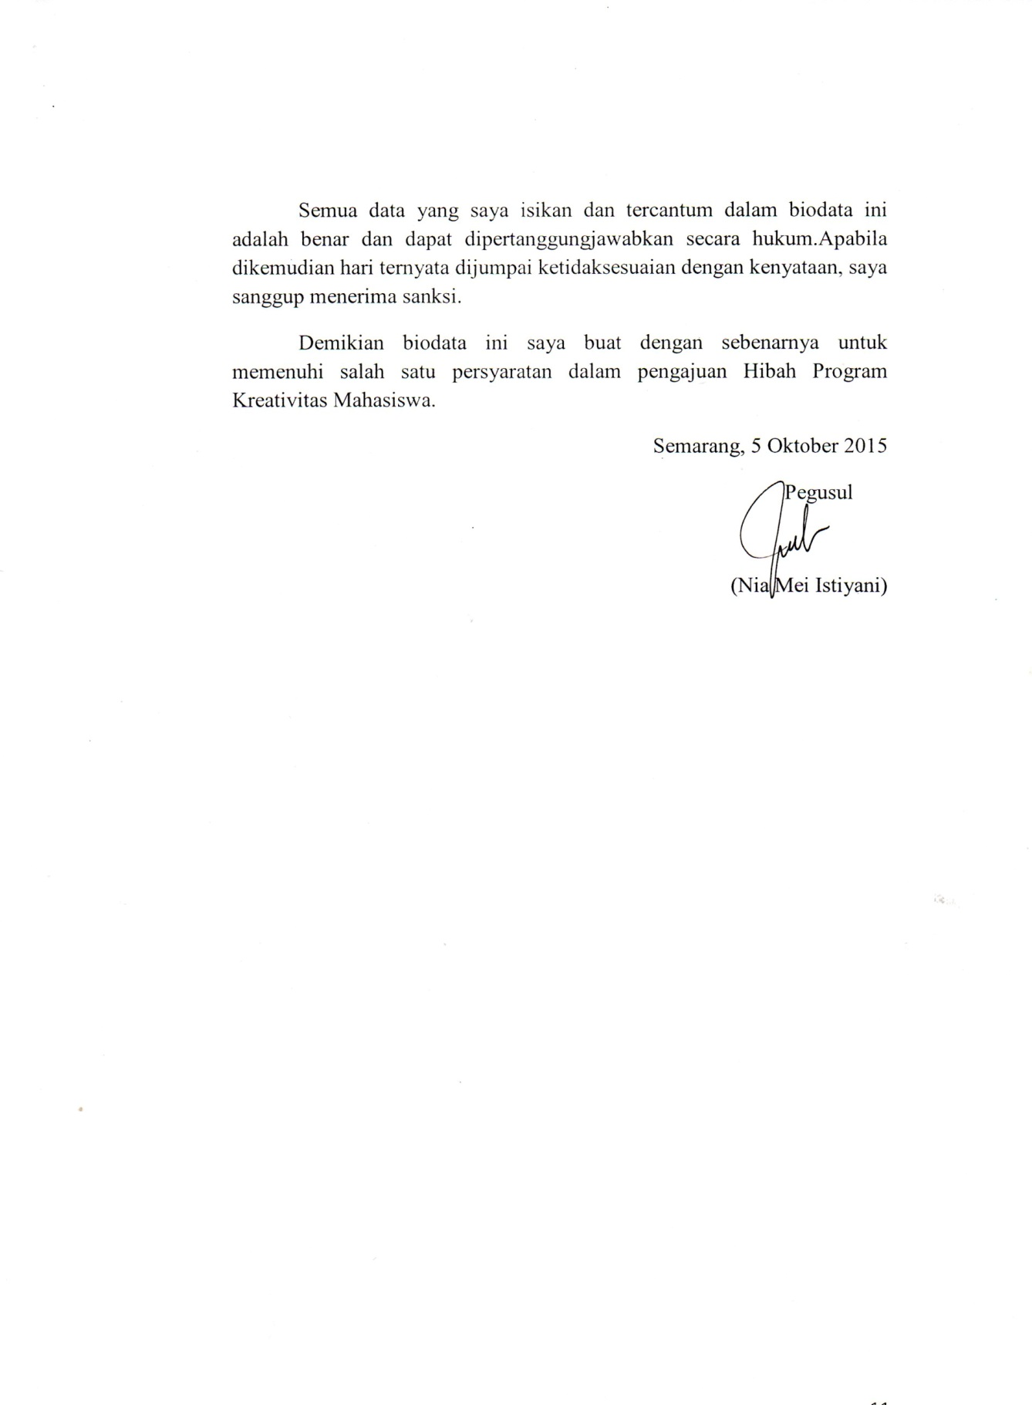

Angggota II
- Identitas Diri
1 | Nama Lengkap | Denys Agis Mursita
2 | Jenis Kelamin | Perempuan
3 | Program Studi | Pendidikan Non Formal
4 | NIM | 1201414068
5 | Tempat dan Tanggal Lahir | Banyumas, 15 Agustus 1996
6 | E-mail | Agis.Denys@gmail.com
7 | No Telepon/HP | 085747078788

- Riwayat Pendidikan
 | SD | SMP | SMA
Nama Institusi | SDN 2 Plana | SMPN 1 Somagede | SMKN 1 Banyumas
Jurusan | - | - | Akuntansi
Tahun masuk-lulus | 2002-2008 | 2008-2011 | 2011-2014
- Pemakalah Seminar Ilmiah (Oral Presentation)
No. | Nama dan Pertemuan Ilmiah/Seminar | Judul Artikel Ilmiah | Waktu dan Tempat
1
2
3

- Penghargaan dalam 10 Tahun Terakhir
No. | Jenis Penghargaan | Institusi Pemberi Penghargaan | Tahun
1
2
3

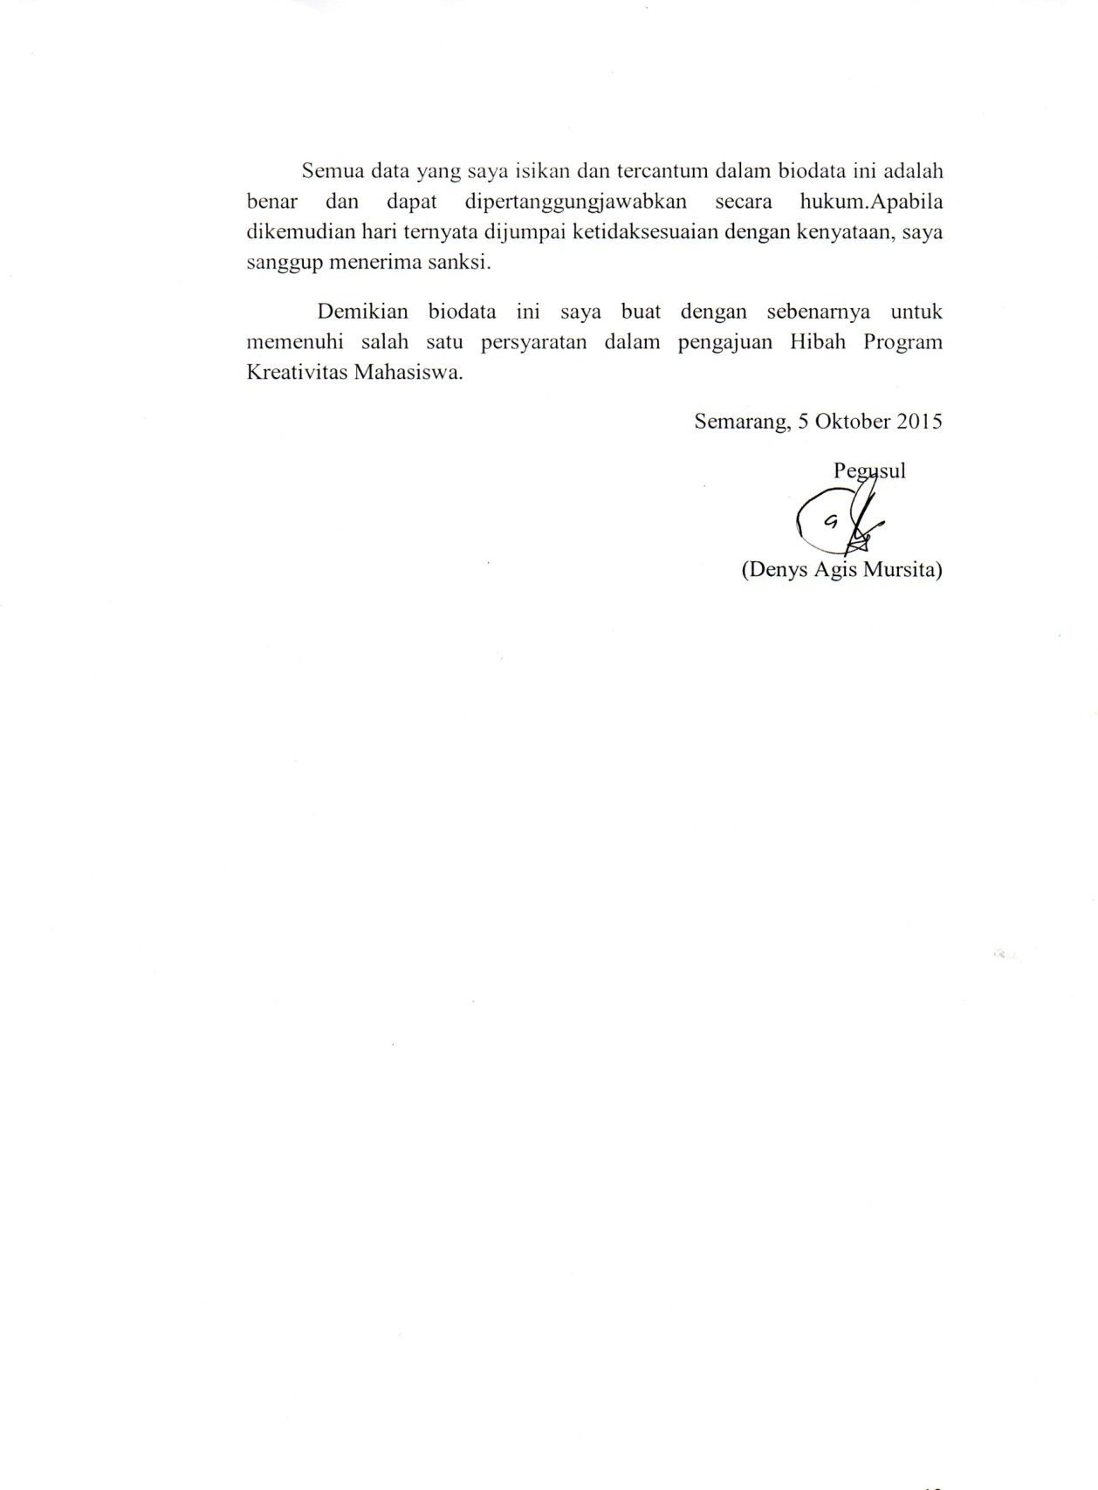

- Angggota III
- Identitas Diri
1 | Nama Lengkap | Auliya Amrina Rosyada
2 | Jenis Kelamin | Perempuan
3 | Program Studi | Pendidikan Akuntansi
4 | NIM | 7101413002
5 | Tempat dan Tanggal Lahir | Tegal, 7 September 1995
6 | E-mail | auliyaamrina@gmail.com
7 | No Telepon/HP | 085742559077

- Riwayat Pendidikan
 | SD | SMP | SMA
Nama Institusi | SDN Balapulang Kulon 05 | SMPN 1 Balapulang | SMAN 3 Slawi
Jurusan | - | - | IPS
Tahun masuk-lulus | 2001-2007 | 2007-2010 | 2010-2013
- Pemakalah Seminar Ilmiah (Oral Presentation)
No. | Nama dan Pertemuan Ilmiah/Seminar | Judul Artikel Ilmiah | Waktu dan Tempat
1
2
3

- Penghargaan dalam 10 Tahun Terakhir
No. | Jenis Penghargaan | Institusi Pemberi Penghargaan | Tahun
1
2
3

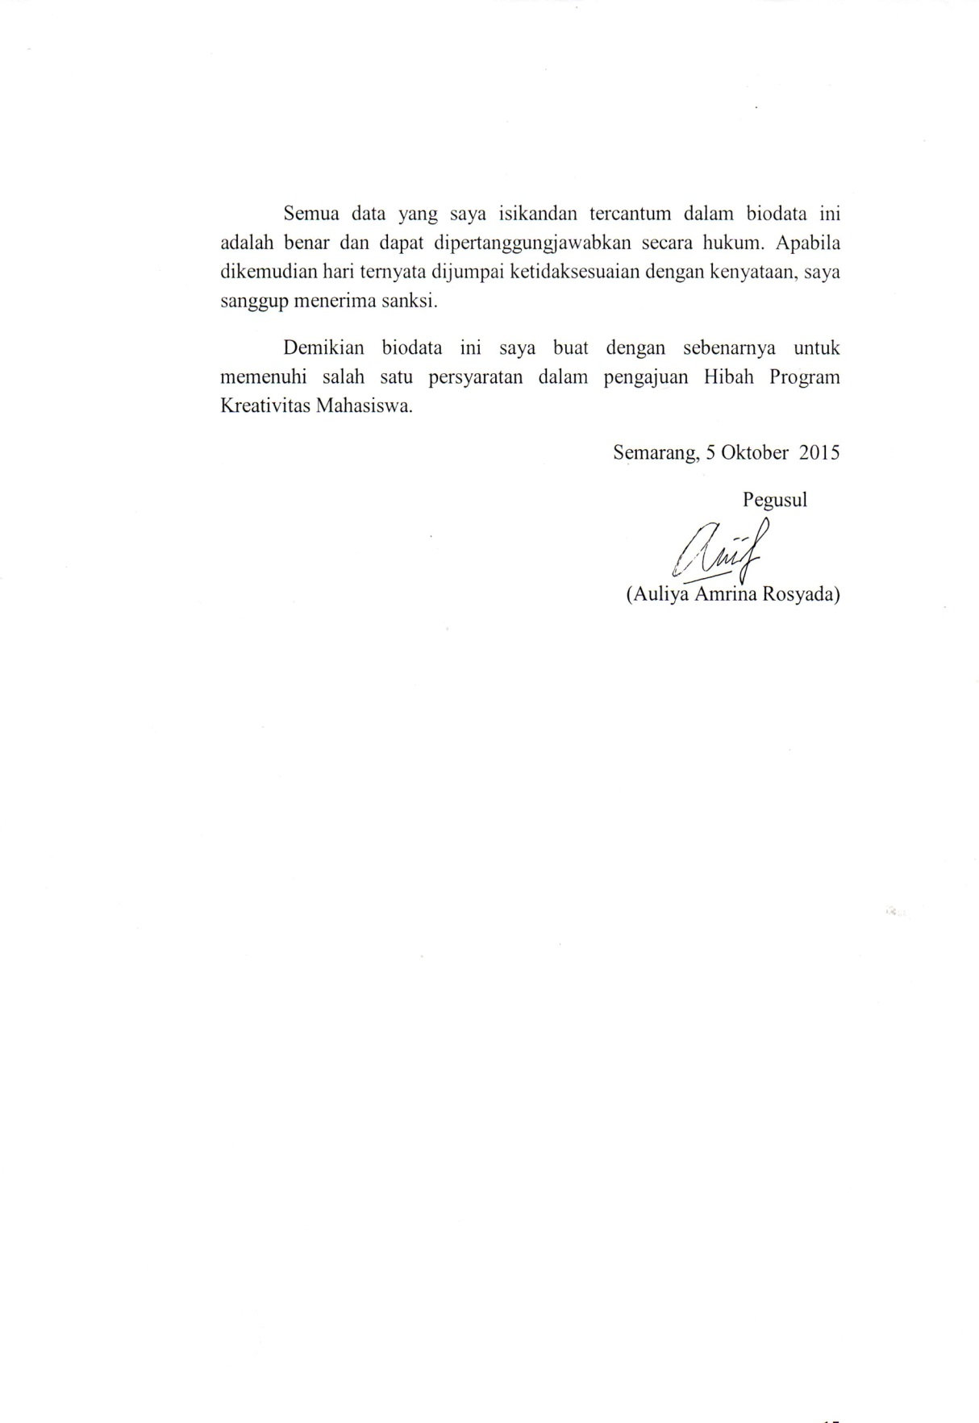

Lampiran 2. Justiﬁkasi Anggaran Kegiatan
- Pengolahan Beton
- Peralatan penunjang
Material | Justifikasi pemakaian | Kuantitas | Harga satuan (Rp) | Jumlah (Rp)
Baskom Besar | Wadah beton, wadah pembuatan adonan | 10 buah | 30.0000 | 300.000
Panci Besar | Merebus beton | 5 buah | 100.000 | 500.000
Gilingan biji | Menghaluskan beton | 1 buah | 250.000 | 250.000
Timbangan | Menimbang bahan | 1 buah | 50.0000 | 50.000
Plastik | Kemasan emping | 5 pack | 10.000 | 50.000
Box emping | Tempat menjual emping | 5 buah | 30.000 | 150.000
Sarung tangan plastik | Strerilisasi tangan pembuat | 5 buah | 5.000 | 25.000
SUBTOTAL (Rp) |  |  |  | 1.325.000
- Bahan habis pakai
Material | Justifikasi pemakaian | Kuantitas | Harga satuan (Rp) | Jumlah (Rp)
Beton | Bahan dasar | 30 kg | 25.000 | 750.000
Tepung beras | Bahan dasar | 20 kg | 20.000 | 400.000
Minyak goreng | Menggoreng emping | 15 kg | 15.000 | 225.000
Garam | Pengasin | 5 bungkus | 5.000 | 25.000
Penyedap rasa | Perasa gurih | 10 bungkus | 2.000 | 20.000
Pengembang roti | Pengembang | 10 bungkus | 5.000 | 50.000
SUBTOTAL (Rp) |  |  |  | 1.470.000

- Perjalanan
Material | Justifikasi perjalanan | Kuantitas | Harga satuan (Rp) | Keterangan
Perjalanan Semarang-Kudus | Mengambil beton untuk dijadikan emping |  | 300.000
Transportasi pengurusan lain-lain |  |  | 400.000
SUBTOTAL (Rp) |  |  |  | 700.000

- Lain-lain
Material | Justifikasi perjalanan | Kuantitas | Harga satuan (Rp) | Keterangan
Administrasi |  |  | 200.000
Publikasi |  |  | 200.000
Seminar laporan |  |  | 300.000
SUBTOTAL (Rp) |  |  |  | 700.000

Lampiran 3. Susunan Organisasi Tim dan Pembagian Tugas
No. | Nama | Program Studi | Bidang Ilmu | Alokasi Waktu (jam/minggu) | Uraian Tugas
1. | Putri Mardiana | Pendidikan Non Formal | Pendidikan | 3 | Ketua Tim (Mengarahkan kerjasama tim dengan hubungan dosen pembimbing).
2. | Nia Mei Istiyani | Pendidikan Non Formal | Pendidikan | 3 | Wakil Ketua (Mendampingi ketua melakukan perizinan).
3. | Denys Agis Mursita | Pendidikan Non Formal | Pendidikan | 3 | Sekretaris (Menyusun desain produk, surat perizinan)
4. | Auliya Amrina Rosyada | Pendidikan Akuntansi | Pendidikan | 3 | Bendahara (Menyusun rincian pengeluaran dana PKM)

